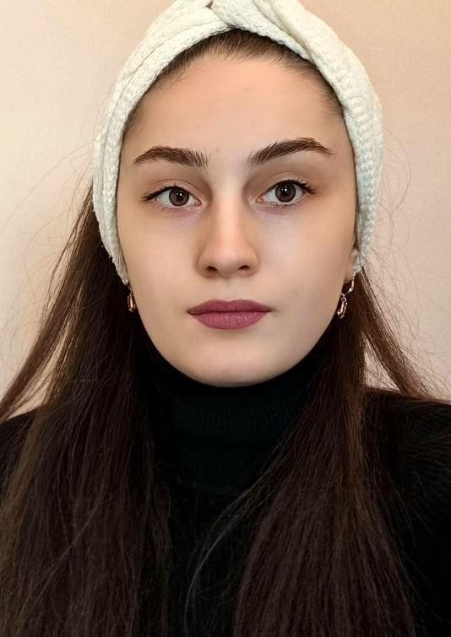
თამთა გამცემლიძე
მობილური: 557580753
ელ-ფოსტა tamta.gamtsemlidze@gmail.com ოჯახური მდგომარეობა: არ არის მითითებული
დაბადების თარიღი: 18.10.1996

განათლება
აღმოსავლეთ ევროპის სასწავლო უნივერსიტეტი, საქართველო, 09.2020 - 07.2022 იურისტი, კერძო სამართალი
მაგისტრი

ილიას სახელმწიფო უნივერსიტეტი, საქართველო, 09.2015 - 07.2019 იურისტი, სამართალი
ბაკალავრი, მიმაგრებული ფაილი

სამუშაო გამოცდილება
თანაშემწე, ნუნუ გინტურის სანოტარო ბიურო, 07.10.2022 - დღემდე (11 თვე - 0 წელი 11 თვე და 0 დღე)

მოვალეობები: მოქალაქეებთან ურთიერთობა, სამართლებრივი კონსულტაციის გაწევა, ტექსტის აკრეფა, დოკუმენტებში მონაცემების შეტანა და მომზადება, დამოწმებული დოკუმენტების აკინძვა, სკანირება, სორტირება, ფაილებში ჩალაგება; ელექტრონულ რეესტრში სანოტარო აქტის მონაცემების შეყვანა და ჩანაწერის გაკეთება, სკანირებული დოკუმენტების ატვირთვა.

თანაშემწე, ლოლიტა ქომეთიანის სანოტარო ბიურო, 01.10.2021 - 01.08.2022 (10 თვე - 0 წელი 10 თვე და 1 დღე)

მოვალეობები: მოქალაქეებთან ურთიერთობა, სამართლებრივი კონსულტაციის გაწევა, ტექსტის აკრეფა, დოკუმენტებში მონაცემების შეტანა და მომზადება, დამოწმებული დოკუმენტების აკინძვა, სკანირება, სორტირება, ფაილებში ჩალაგება; ელექტრონულ რეესტრში სანოტარო აქტის მონაცემების შეყვანა და ჩანაწერის გაკეთება, სკანირებული დოკუმენტების ატვირთვა.

სტაჟიორი, გვანცა კვაცაშვილის სანოტარო ბიურო, 01.03.2021 - 31.07.2021 (5 თვე - 0
წელი 5 თვე და 0 დღე)
მოვალეობები:

სტაჟიორი/თანაშემწე, დავით მეფარიშვილის სანოტარო ბიურო, 01.03.2019 - 01.07.2020 (16 თვე - 1 წელი 4 თვე და 1 დღე)

მოვალეობები: მოქალაქეებთან ურთიერთობა, სამართლებრივი კონსულტაციის გაწევა, ტექსტის აკრეფა, დოკუმენტებში მონაცემების შეტანა და მომზადება, დამოწმებული დოკუმენტების აკინძვა, სკანირება, სორტირება, ფაილებში ჩალაგება;
ელექტრონულ რეესტრში სანოტარო აქტის მონაცემების შეყვანა და ჩანაწერის გაკეთება, სკანირებული დოკუმენტების ატვირთვა;

სრული სტაჟი 42 თვე (3 წელი 6 თვე და 2 დღე )

ენები
ქართული (მეტყველება: C1, წერა: C1) ინგლისური (მეტყველება: B1, წერა: B1) ფრანგული (მეტყველება: A2, წერა: A2) რუსული (მეტყველება: A1, წერა: A1)

კომპიუტერული პროგრამები
Microsoft Office Word (კარგი), Microsoft Office Excel (კარგი), Microsoft Office PowerPoint (კარგი), Microsoft Office Outlook (კარგი),

ტრენინგები, სხვა მიღწევები
იუსტიციის სასწავლო ცენტრი, 02.2019-02.2019 საოჯახო-მემკვიდრეობითი სამართალი, სერტიფიკატი

იუსტიციის სასწავლო ცენტრი, 12.2018-12.2018 სამართალი და ადამიანის უფლებები, სერტიფიკატი

იუსტიციის სასწავლო ცენტრი, 12.2018-12.2018 ანტიდისკრიმინაციული კანონმდებლობის შესახებ, სერტიფიკატი

ნაშრომები, პუბლიკაციები
სამაგისტრო ნაშრომი, 06.2022მემკვიდრეობის საკითხები საერთაშორისო კერძო სამართალში, , ატვირთული ფაილი

დამატებითი ინფორმაცია

1. ჩაბარებული ადვოკატთა საკვალიფიკაციო გამოცდა სამოქალაქო და ადმინისტრაციული მიმართულებით. 2.ნოტარიუსთა პალატის სავალდებულო სტაჟირების პროგრამის კურსდამთავრებული შესაბამისი სერტიფიკატით. 3. ჩაბარებული ნოტარიუსთა საკვალიფიკაციო გამოცდა

საკონტაქტო ინფორმაცია
სქესი: მდედრობითი მოქალაქეობა: საქართველო
პირადი ნომერი: 18001071618
ფაქტობრივი მისამართი: დიღმის მასივი მე-6 კვარტალი, კორპ.12, ბინ.37, თბილისი, საქართველო
რეგისტრაციის მისამართი: კეკელიძის ქუჩა N7, ზესტაფონი, საქართველო

